AY24 (Cierre 21/02/2020 $ 2.960)
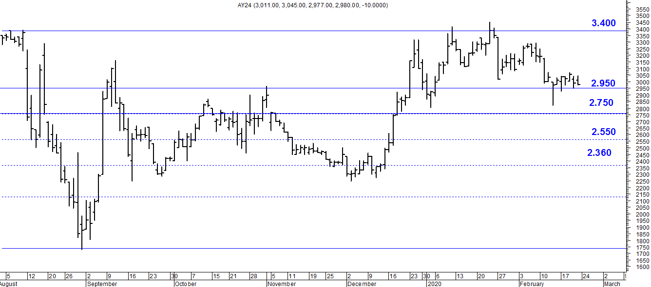
A la baja soporte en $2.950.
A la suba resistencia en $ 3.400.

AY24D (Cierre 21/02/2020 u$s 37.22)

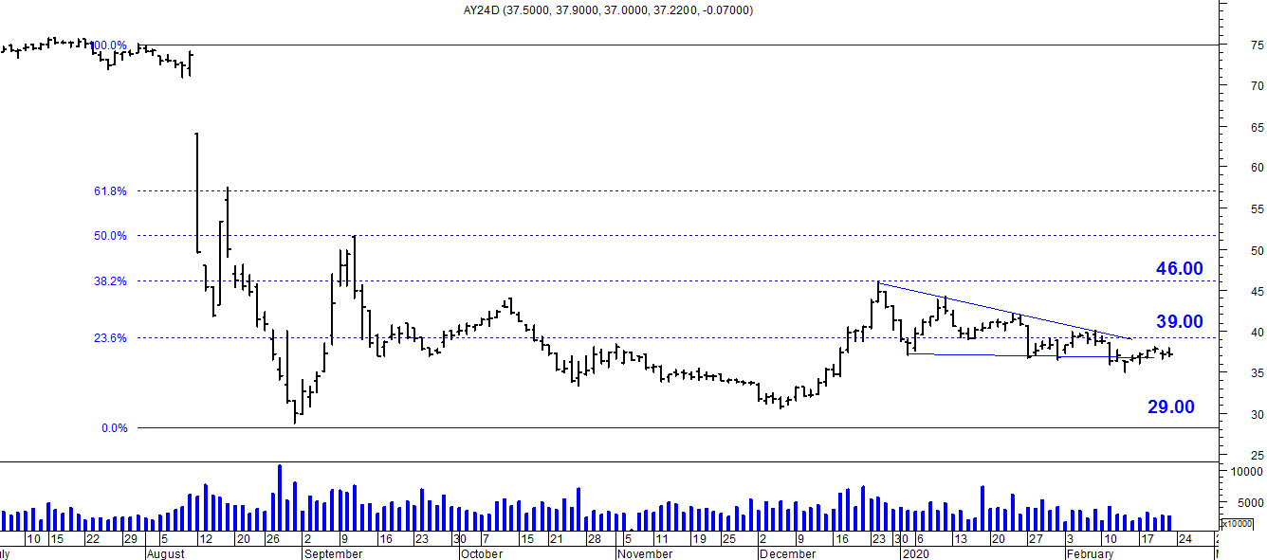

Resistencia us$ 39.00.
Soporte en us$ 29.00.

DICA (Cierre 21/02/2020 $ 5.322,50)
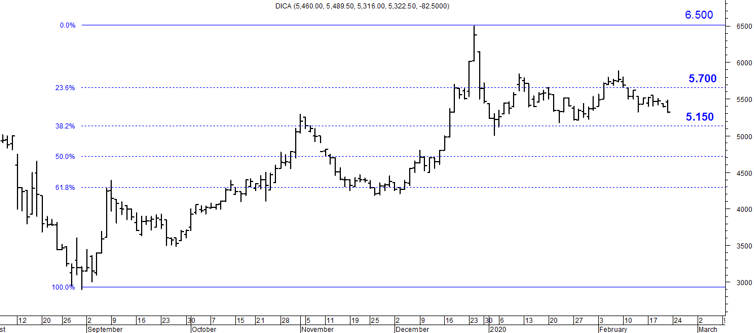
Soporte en $ 5.150.
Resistencia $ 5.700.

DICAD (Cierre 21/02/2020 us$ 67.00)
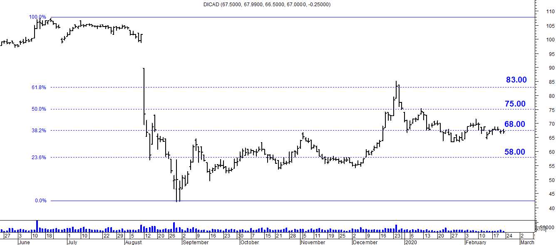

Resistencia us$ 68.00.
Soporte en us$ 58.00.

